ПРИЛОЖЕНИЕ № 12.1

Аналитическая справка
по результатам диагностического исследования
по выявлению уровня развития творческих способностей
у детей дошкольного возраста на конец 2016-2017 уч.год.
По результатам диагностического исследования по выявлению уровня развития творческих способностей, а также для определения эффективности проведённой работы по их развитию на основе проекта «Орф-Феечка» было проведено итоговое диагностическое исследование, задачами которого было: Выявить динамику развития творческих способностей детей дошкольного возраста; Определить эффективность разработанного проекта по развитию творческих способностей детей дошкольного возраста с использованием технологий К. Орфа.
При проведении итогового диагностического исследования были использованы креативные тесты «Психодиагностика творческого мышления» Туник Е.Е. Данные результатов отражены в таблице.
Таблица
Сводная таблица данных по результатам итоговой диагностики уровня развития творческих способностей детей
Ф.И. испытуемого | Субтесты |  |  |  |  |  |  |  |  |  |  |  |  |  |  |  |  |  |  |  |  |  |  |  |  |  |  |  | Итог по всем показателям субтестов  Б=(б1+б2+б3+б4+б5+б6+б7):7 |  |  | Общий средне суммарный показатель творческих способностей Т=(Т1+Т2+Т3+Т4+Т5+Т6+Т7):7
 | - Использование предметов (варианты употребления) |  |  |  | - Заключения |  |  |  | - Слова |  |  |  |  | - Словесная ассоциация |  |  |  | - Составление изображений |  |  | - Эскизы |  |  |  | - Спрятанная форма
Показатели творческих способностей | Беглость | Гибкость | Оригинальность | Т | Беглость | Гибкость | Оригинальность | Т | Беглость | Гибкость | Оригинальность | Т |  | Беглость | Гибкость | Оригинальность | Т | Беглость  Гибкость | Оригинальность | Т | Беглость | Гибкость | Оригинальность | Т | Беглость | Гибкость | Оригинальность | Т | Беглость | Гибкость | Оригинальность | Точность
- Жанна А. | 10 | 17 | 5 | 32 | 8 | 0 | 5 | 13 | 14 | 0 | 10 |  | 24 | 15 | 21 | 5 | 41 | 10,2 | 9 | 19,2 | 19 | 30 | 10 | 59 | 15 | 0 | 5 | 20 | 13,3 | 11,1 | 7 | 29,7
- Александр Я. | 8 | 14 | 5 | 27 | 10 | 0 | 5 | 15 | 10 | 0 | 5 |  | 15 | 11 | 18 | 5 | 34 | 9,9 | 6 | 15,6 | 15 | 15 | 5 | 35 | 12 | 0 | 5 | 17 | 10,3 | 8,1 | 5,1 | 22,6
- Артём В. | 9 | 20 | 5 | 34 | 13 | 0 | 10 | 23 | 12 | 0 | 5 |  | 17 | 16 | 21 | 5 | 42 | 11,3 | 6 | 17,3 | 17 | 24 | 10 | 51 | 11 | 0 | 5 | 16 | 13,1 | 10,9 | 6,5 | 28,6
- Рада Я. | 10 | 20 | 10 | 40 | 10 | 0 | 10 | 20 | 16 | 0 | 10 |  | 26 | 14 | 27 | 5 | 46 | 12,6 | 9 | 21,6 | 19 | 33 | 15 | 67 | 13 | 0 | 10 | 23 | 14,3 | 13,2 | 9,8 | 34,8
- Кирилл К. | 11 | 23 | 10 | 44 | 12 | 0 | 5 | 17 | 14 | 0 | 5 |  | 19 | 11 | 18 | 5 | 34 | 10,8 | 6 | 16,8 | 16 | 30 | 5 | 51 | 10 | 0 | 5 | 15 | 13,1 | 11,6 | 5,8 | 28,1
- Оксана К. | 7 | 11 | 0 | 18 | 10 | 0 | 5 | 15 | 9 | 0 | 5 |  | 14 | 15 | 15 | 5 | 35 | 9,6 | 9 | 18,6 | 14 | 18 | 10 | 15 | 13 | 0 | 5 | 18 | 11,8 | 7,6 | 5,5 | 19,1
- Александра Я. | 9 | 23 | 15 | 47 | 16 | 0 | 10 | 26 | 16 | 0 | 10 |  | 26 | 16 | 30 | 15 | 61 | 11,5 | 13 | 24,5 | 18 | 27 | 20 | 65 | 18 | 0 | 15 | 33 | 14,9 | 13 | 14 | 40,3
- Елена Ч. | 8 | 17 | 5 | 30 | 8 | 0 | 5 | 13 | 9 | 0 | 0 |  | 9 | 12 | 13 | 10 | 35 | 10,3 | 9 | 19,3 | 16 | 21 | 10 | 47 | 13 | 0 | 5 | 18 | 10,9 | 8,7 | 6,2 | 24,5
- Жанна В. | 12 | 26 | 10 | 48 | 11 | 0 | 10 | 21 | 11 | 0 | 5 |  | 16 | 14 | 21 | 15 | 50 | 11,8 | 13 | 24,8 | 20 | 36 | 15 | 41 | 17 | 0 | 5 | 22 | 13,8 | 10,5 | 10,4 | 31,8
- Арсений Н. | 6 | 14 | 5 | 25 | 9 | 0 | 10 | 19 | 9 | 0 | 5 |  | 14 | 11 | 15 | 5 | 31 | 6,8 | 6 | 12,8 | 11 | 18 | 10 | 39 | 11 | 0 | 10 | 21 | 9,1 | 7,6 | 7,2 | 23,1

Рис. Средние значения показателей КТТС у детей дошкольного возраста

Таким образом, проанализировав полученные результаты, можно сделать следующие выводы. По всем показателям творческих способностей результаты значительно улучшились. По показателям беглости были получены следующие результаты: низкий уровень составляет 0%, средний уровень – 10% (один ребёнок), высокий уровень беглости показали 90% испытуемых (девять детей). По показателю гибкость были выявлены следующие результаты: низкий уровень у 0% испытуемых, средний уровень – 40% (четыре ребёнка), высокий уровень – 60% (шесть детей). По показателю оригинальность у всех испытуемых произошли изменения в сторону повышения уровня. Так показали низкий уровень 50%, средний уровень 40%, единичный высокий уровень показателя оригинальность был выявлен у 1 испытуемого. Наибольшее число оригинальных ответов испытуемые дают в субтестах 6 (Эскизы). Дети с удовольствием фантазировали и превращали круги в различные предметы и существа: магнит, бабушкины часы с кукушкой, божья коровка, ананас, дорога к озеру, рыба, танк, птенчик, смешарик, бомба, фотоаппарат, старый телефон, круг с цифрами, улитка, конфетка, гусеница. В субтесте 7 (Спрятанная форма) отмечены такие оригинальные ответы как, вселенная, жирафчик, носок, колесо погнулось, хвост.

Таблица
Определение уровня развития творческих способностей
детей дошкольного возраста
Ф.И. испытуемого | Показатели творческих способностей  Н – низкий, С – средний, В – высокий. |  |  | Общий средне-суммарный показатель уровня развития творческих способностей
 | Беглость | Гибкость | Оригинальность |  | Точность
- Жанна А. | 13,3  В | 11,1  В | 7,5  С |  | 29,7  С
- Александр Я. | 10,3  В | 8,1  С | 5,1  Н |  | 22,4  С
- Артём В. | 13,1  В | 10,9  В | 6,5  Н |  | 28,6  В
- Рада Я. | 14,3  В | 13,2  В | 9,8  С |  | 34,8  В
- Кирилл К. | 13,1  В | 11,6  В | 5,8  Н |  | 28,1  В
- Оксана К. | 11,8  В | 7,6  С | 5,5  Н |  | 19,1  С
- Александра Я. | 14,9  В | 13  В | 14  В |  | 40,3  В
- Елена Ч. | 10,9  В | 8,7  С | 6,2  Н |  | 24,5  С
- Жанна В. | 13,8  В | 10,5  В | 10,4  С |  | 31,8  В
- Арсений Н. | 9,1  С | 7,6  С | 7,5  С |  | 23,1  С

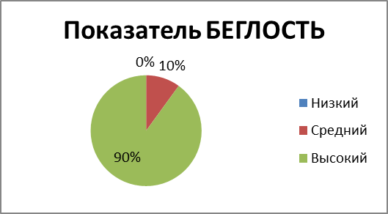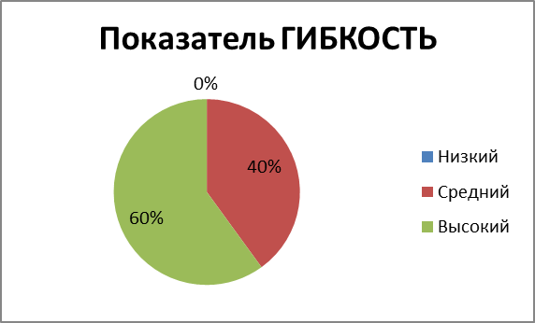
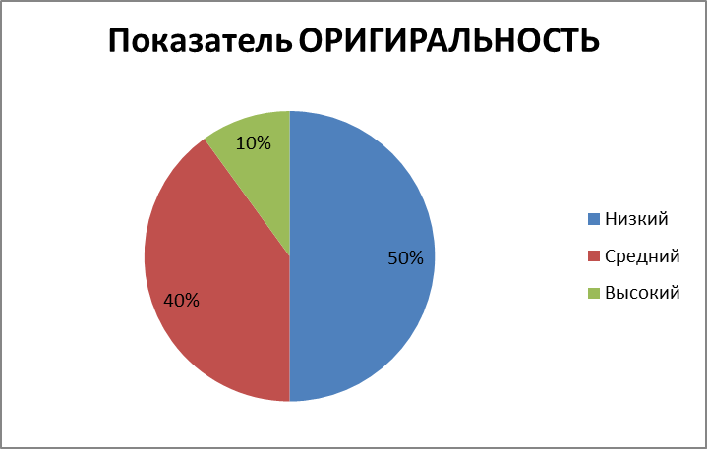…
Показатели развития творческих способностей дошкольников

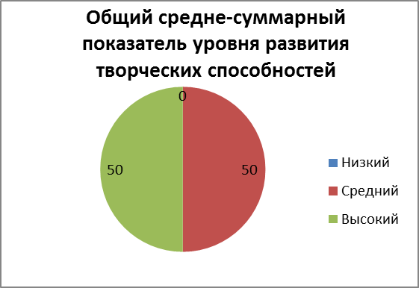

Общий средне-суммарный показатель уровня развития творческих способностей дошкольников (Точность)

Проанализировав результаты контрольного исследования, были выведены показатели уровня развития творческих способностей (Т) дошкольников на данном конкретном этапе. Низкий уровень (13,6 баллов) сформированности 0% по сравнению с начальным показателем 30 %, средний уровень (22,4) выявлен у 50% испытуемых (пять детей) (60% показатель начальной диагностики), высокий уровень (31,2) сформированности творческих способностей у 50% испытуемых (пять детей), что на 40% превышает этот показатель по сравнению с начальным этапом диагностики.

Определение показателей развития творческих способностей
детей дошкольного возраста (%)
Уровни развития творческих способностей | Показатели творческих способностей |  |  | Общий средне-суммарный показатель уровня развития творческих способностей
 | Беглость  % | Гибкость  % | Оригинальность  % | Точность  %
Низкий | 0 | 0 | 50 | 0
Средний | 10 | 40 | 40 | 50
Высокий | 90 | 60 | 10 | 50

Сравнительная диаграмма показателей развития творческих способностей дошкольников за 2016-2017 уч.г.
Сравнительный анализ полученных результатов показывает, что по всем показателям развития творческих способностей дошкольников низкий уровень либо исчез совсем (показатели беглость, гибкость), либо значительно уменьшился (показатель оригинальность) и соответственно увеличились показатели высокого и среднего уровней развития творческих способностей, что в свою очередь повлияло на общий средне-суммарный показатель развития творческих способностей дошкольников – «Точность». В соответствии с этим общий низкий средне-суммарный уровень выявлен не был (на начальном этапе был 30%), высокий уровень с 10 % увеличился до 50%
На основании полученных результатов можно сделать вывод о том, что уровень развития творческих способностей дошкольников на основе разработанного проекта «Орф-Феечка» и создания благоприятных педагогических условий для этого значительно изменился в сторону увеличения показателей развития творческих способностей, что свидетельствует о его эффективности.

Выводы
Проведённая работа по развитию творческих способностей детей старшего дошкольного возраста позволила сделать следующие выводы.
1. В данном опыте работы показатели развития творческих способностей детей определялись факторами, установленными в исследованиях Гилфорда, а именно:
1) Беглость (лёгкость, продуктивность) — этот фактор характеризует беглость творческого мышления и определяется общим числом ответов;
2) Гибкость — фактор характеризует гибкость творческого мышления, способность к быстрому переключению и определяется числом классов (групп) данных ответов;
3) Оригинальность — фактор характеризует оригинальность, своеобразие творческого мышления, необычность подхода к проблеме и определяется числом редко приводимых ответов, необычным употреблением элементов, оригинальностью структуры ответа.
На основе батареи тестов по изучению творческих способностей, являющихся модификацией тестов Гилфорда и Торранса, была осуществлена диагностика уровня развития творческих способностей детей.
2. В результате проведения начальной диагностики по определению уровня развития творческих способностей детей было выявлено, что творческие способности у большинства дошкольников находятся на низком уровне. Причина этого кроется в отсутствии опыта творческой деятельности, неумения проявить себя, неразвитости творческих способностей, в отсутствии педагогических условиях, способствующих этому.
2. Исходя из выявленных данных, были сформулированы задачи самообразования и разработан проект «Орф-Феечка» с использованием технологий К. Орфа, направленный на развитие творческих способностей дошкольников, осуществлялось создание педагогических условий, способствующих этому.
Работа осуществлялась на кружковых занятиях с использованием следующих видов работы: двигательная разминка, упражнения с текстом, использование звучащих жестов, оркестровка звучащими жестами, работа над метрической пульсацией, оркестровка шумовыми инструментами, создание композиции – «единой формы» занятия, игра.
Таким образом, в ходе работы происходила активизация всех видов деятельности: развитие моторики (общей, мелкой, речевой); непосредственно двигательные реакции; развитие речи (интонационная выразительность, обогащение словарного запаса, дикция); осознание и понимание музыкально-теоретических понятий; развитие психических функций организма (эмоциональность, память, внимание, воображение, мышление, познавательные процессы); воспитание художественного вкуса, творческого исполнительства, импровизации.
Занятия с детьми проводились в игровой форме по 30-35 минут с использованием проблемных игровых ситуаций. Музыкальный и поэтический материал многофункционален. Каждое занятие строилось по принципу единой формы. В конце занятия все его компоненты – разминка, речевые упражнения, звучащие жесты, оркестровка, двигательные навыки и упражнения, танцевальные и голосовые импровизации – объединялись в композицию, происходило создание «единой формы».
3. Итоговая диагностика выявила положительную динамику уровня развития творческих способностей детей. А также позволила доказать эффективность разработанного проекта «Орф-Феечка», направленного на развитие творческих способностей детей дошкольного возраста и создания педагогических условий для этого.

